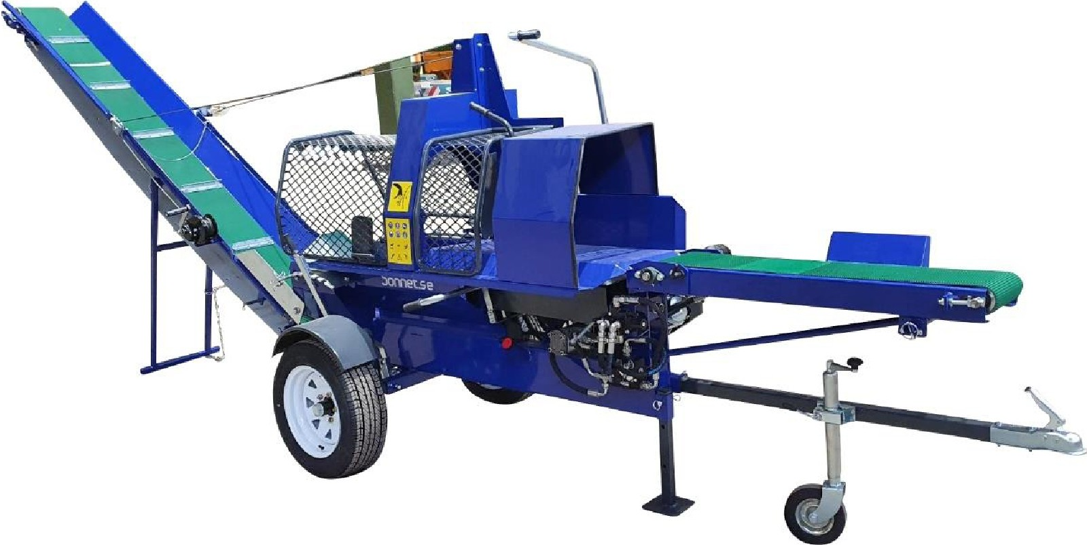

Bruksanvisning
BON380BT

Kundtjänst 011-19 08 60 info@bonnet.se

Innehåll
Inledning 3
Produktpresentation 4
Säkerhet 5
Monteringsanvisning 7
Förberedelser 17
Drift 17
Underhåll 18
Sågsvärdet 18
Reservdelar 18

Inledning
Grattis till ditt köp och välkommen till bonnet.se. Denna bruksanvisning ger dig nödvändig information om din maskin så att du kan använda den på rätt sätt. Hela bruksanvisningen måste läsas och förstås innan du börjar använda maskinen. Om några frågor skulle uppstå som inte besvaras i denna bruksanvisning, vänligen kontakta vår kundtjänst på (+46)11-19 08 60

MASKININFORMATION

Ta en stund att skriva ner följande information om din maskin. Om du någonsin behöver ringa kundtjänsten, var då beredd att ange din maskins modell- och serienummer. Denna information gör att vi kan hjälpa dig snabbare.

MODELLNUMMER:

SERIENUMMER:

INKÖPSDATUM:

Produktpresentation

En mycket effektiv och användarvänlig vedkombi som kapar och klyver veden i ett enda moment. Producerar ca 5 m³ per timme. Vedlängder upp till 53 cm och stockdiameter upp till 38 cm kan bearbetas i maskinen. Utrustad med autoklyv så att klyven startar automatiskt efter att stocken sågats av. Sågkedjan aktiveras med en knapp på sågkedjans handtag och stannar automatiskt när den inte används. Detta möjliggör hög säkerhet, lägre buller och längre livslängd på både sågkedja och sågsvärd.

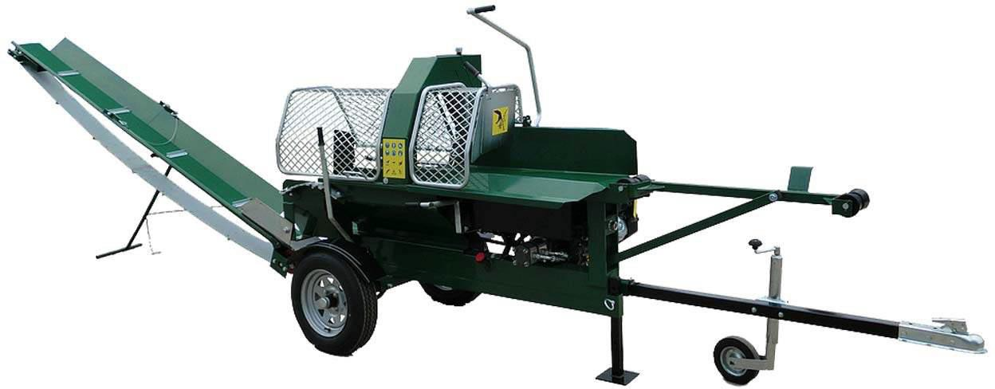

Tekniska specifikationer

Max klyvkraft 12 ton
Max stockdiameter 38 cm
Max kaplängd 53 cm
Vedproduktion 5 m³/h
Bensinmotor 14HP Kohler

Sågkedja (längd - bredd - delning) 76 - 1,5 - 0,325
Vikt 400 kg

Klyvblad 2/4-vägs klyv Oljeviskositet ISO 32

Hydrauloljekapacitet 20L

Säkerhet

Maskinen får endast användas på det sätt som föreskrivs i denna bruksanvisning. Avvikelser kan leda till att hälso- och säkerhetskraven inte uppfylls.

Användaren ansvarar för att läsa igenom instruktionerna och att följa dem noggrant.

VARNING! Ändra aldrig maskinens funktion eller konstruktion. Det kan leda till att säkerheten äventyras!

VARNING!

Lämna aldrig maskinen obevakad under drift!

Driftsäkerhet

Maskinen får endast skötas av en person åt gången. I riskområdet kring vedmaskinen får ingen annan än användaren vistas. Riskområdet omfattar 3 m runt maskinen.

Personlig säkerhet

Vid arbete med maskinen skall korrekt skyddsutrustning användas.

Maskinens säkerhet

Maskinen är avsedd att användas i utomhusmiljö och endast för vedkapning/klyvning. För att uppnå bästa funktionalitet, kapa ej bitar som är kortare än 30 cm.

VARNING!

Kontrollera före varje användning att autoklyven stannar när skyddsburen lyfts upp! Om denna funktion inte fungerar får maskinen ej användas!

VARNING!

Använd aldrig en defekt maskin! Iakttag försiktighet vid kapning och klyvning!

Nödstopp
Maskinen är utrustad med ett nödstopp som stoppar hela maskinen. Nödstoppet är placerat på instrumentpanelen.

Symbolförklaring

Använd skyddsglasögon

Använd skyddskläder

Använd skyddsskor

Använd skyddshjälm

Använd hörselskydd

Använd skyddshandskar

Monteringsanvisning
- Ta ur vedmaskinen och alla delar från transportlådan av stål.

- För in axeln genom vedmaskinen och se till att den är centrerad och dra åt bultarna för att hålla den säkert på plats. Observera att det är viktigt att se till att de två hålen är vända uppåt eftersom de används för att hålla hjulens stänkskärmar på plats.
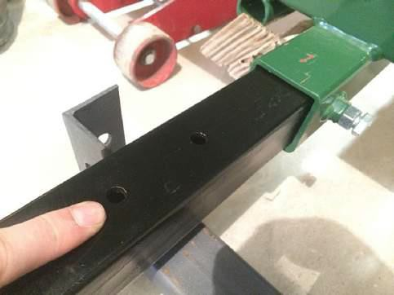
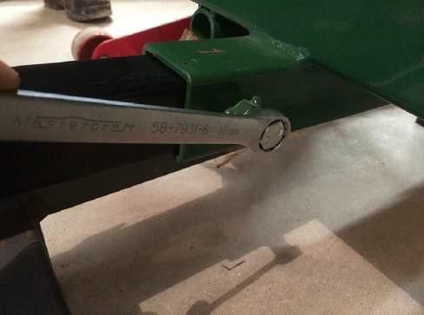

- Placera en riklig mängd fett på insidan av hjulnaven och i lagren (eller använd smörjnipplarna på baksidan av hjulen). Sätt in det smorda lagret, bricka och mutter över axelspindeln och dra åt muttern. Sprinten kan föras in i hålet i axeländen. Slutligen kan dammskyddet monteras. Se nedanstående bilder.
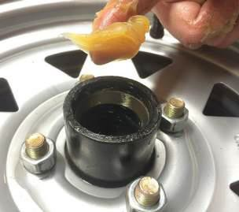
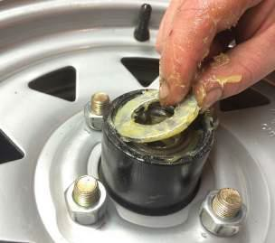
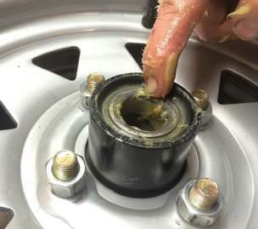
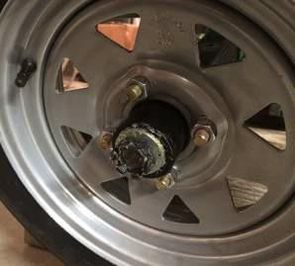

- Installera stänkskärmarna och fäst dem på axeln med de två bultarna som visas nedan.
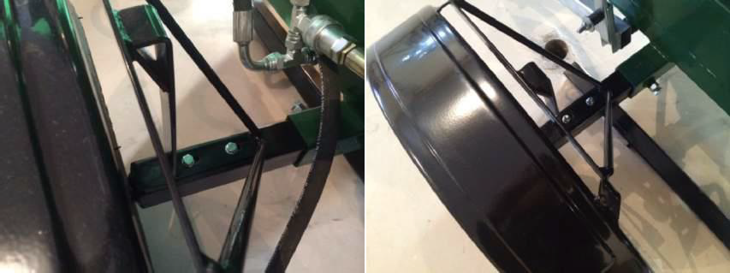

- De fyra muttrarna på varje hjul ska ha ett vridmoment på 122 Nm.
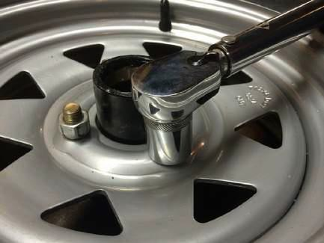

- Koppla hydraulledningen 'B' med kopplingen 'B' och dra åt med en skiftnyckel. Gör samma sak för 'F' till 'F'.
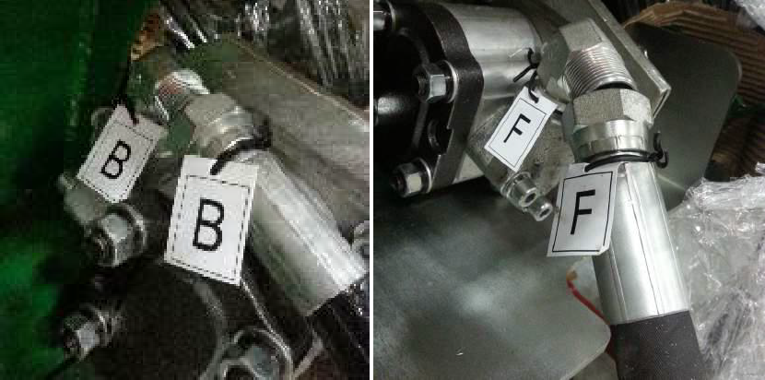

- Montera sågssvärdsskyddet med de 3 bultarna i områdena som visas nedan. Dra inte åt bultarna helt ännu. Detta ska göras i ett senare steg.
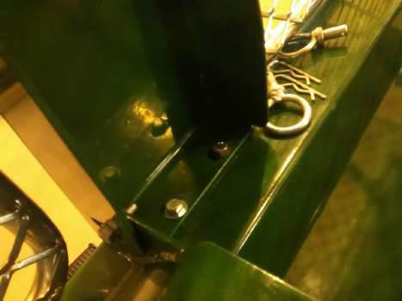

- Ta bort den självhäftande baksidan från motorsågens svärdsskydd och placera svärdets oljetank på sin plats. Dra åt muttern för att säkert hålla den på plats. Anslut oljeledningen till nippeln på sågssvärdet enligt bilden nedan till höger.
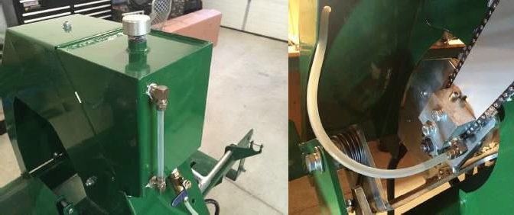

- Montera den bakre plåten, förstärkningsfästet och den övre remskivans hölje på svärdsskyddet med hjälp av de medföljande bultarna. Dra åt alla bultar inklusive bultarna från steg 7.
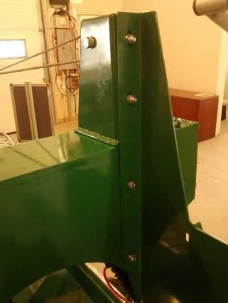
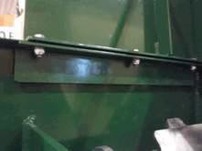
Förstärkningsfäste
Hölje, övre remskiva

- Montera sågsvärdets draghandtag med hjälp av de två bultarna som visas nedan.
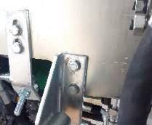

- Montera kolven mellan sågsvärdets handtag och den bakre plåten enligt bilden nedan. Dra inte åt bulten vid handtaget för hårt eftersom den måste vara lös för att den ska kunna rotera smidigt.
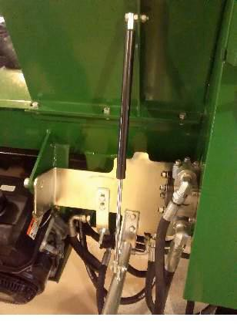

- Ta loss det L-formade fästet, vänd på det och sätt tillbaka det enligt bilden nedan. En mjuk övergångsrörelse rekommenderas. Det finns skåror i båda riktningarna som tillåter positionsjustering för att uppnå korrekt aktivering av ventilen. När sågssvärdets handtag är i "upp"-läget stängs ventilen och aktiveringsstaget är i vinkel. När sågssvärdets handtag dras ner kommer aktiveringsstaget att vara i rakt läge så att kedjan kan kopplas in, redo för sågning. Justeringsbulten kan vridas in eller ut till önskat läge för korrekt funktion.
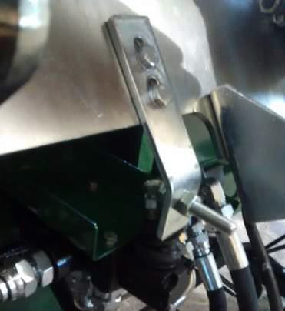
Justeringsbult
Aktiveringsstag
"L"-fäste

- Sätt burskyddet på plats och dra åt de tre bultarna enligt bilden nedan.
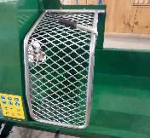

- Installera den större buren genom att skjuta in röret i hålet och låta den andra sidan vila på fästet. Använd den medföljande bulten och muttern för att hålla stången på plats så att den öppnas och stängs med lätthet.
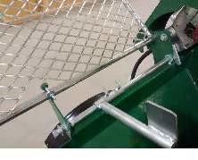

- Installera höjdjusteringen på vedmaskinen med de 2 medföljande muttrarna och bultarna. Höjdjusteringen används för att låsa det handtag på plats som håller 2/4-vägsklyven på önskad höjd.
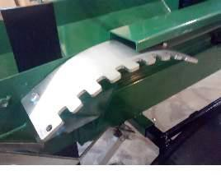

- Installera 2/4-vägsklyvens bottenstöd enligt bilden nedan. Handtaget kan också installeras vid denna tidpunkt tillsammans med själva 2/4-vägsklyven.

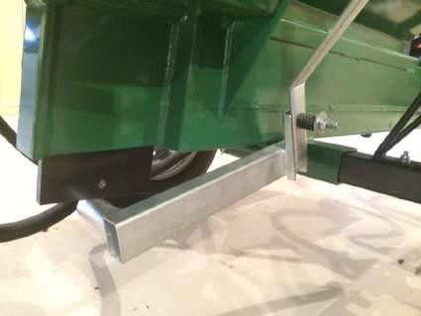
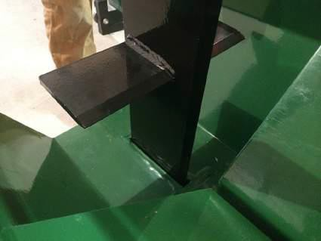
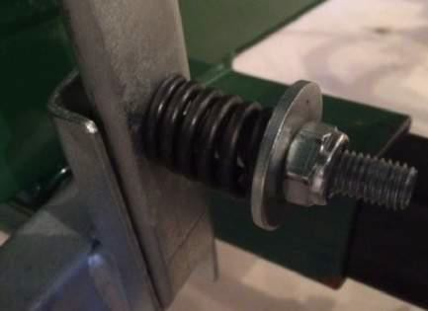
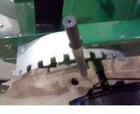
Handtag

2/4-vägsklyv

- Installera stockrullen enligt bilderna nedan.
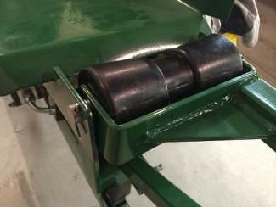
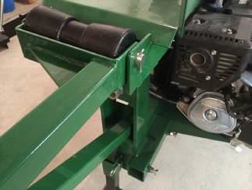

- Kedjan kan nu justeras för att säkerställa att spänningen är korrekt inställd. Korrekt kedjespänning uppnås när kedjan kan dras bort från svärdet för hand 3–6 mm. För att dra åt eller lossa kedjan kan de två bultarna lossas med en 13 mm skiftnyckel. Därefter kan insexbulten vridas medurs för att dra åt eller moturs för att lossa kedjan. De två M8-bultarna kan dras åt igen för att hålla sågsvärdet säkert på plats. När vedmaskinen nu är monterad kan elevatorsystemet packas upp från förpackningen och läggas ut, redo att monteras och installeras på vedmaskinen.
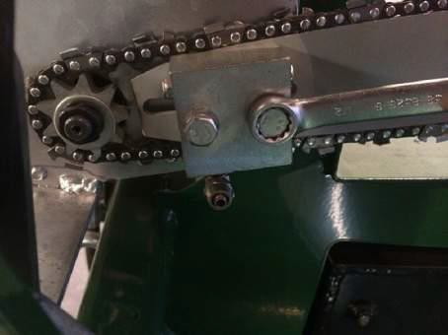
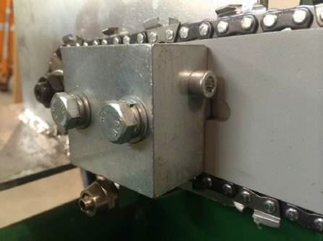

- Montera transportbandet över bottenrullen och montera det galvaniserade stålfästet på botten av elevatorn med de 8 medföljande muttrarna och bultarna.
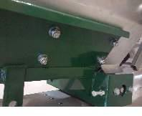
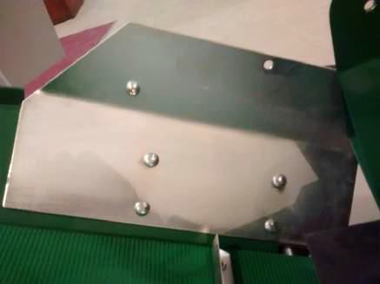

Galvaniserade fästen
- När de galvaniserade fästena är fastskruvade på elevatorn, lyft den på plats så att den kan fästas på vedmaskinen. En domkraft kan användas för att lyfta upp elevatorn på plats så att monteringshålen är rätt inriktade.
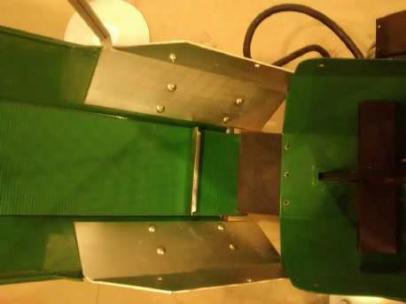
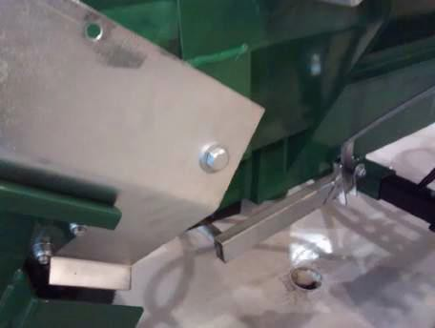
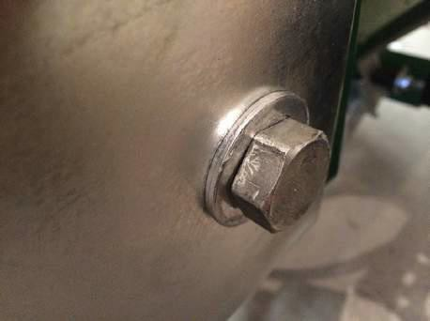
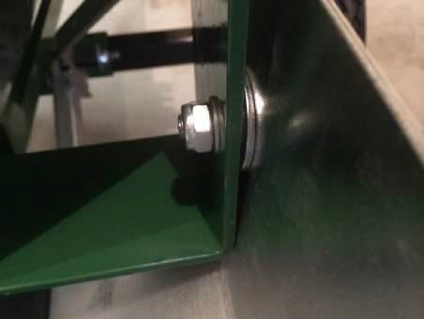
Bult
Bricka
Bult
Bricka
Bricka

- Den övre halvan av elevatorn kan nu installeras på den nedre halvan genom att skruva fast den i skarven med hjälp av delarna som visas nedan. Se till att installera en av brickorna mellan den övre och nedre elevatorn. Muttern ska lämnas löst sittande så att bultarna fungerar som ett
gångjärn och låter elevatorsystemet vikas på mitten. Se också till att transportbandet går runt den övre rullen.
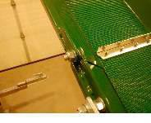
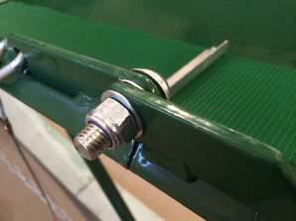
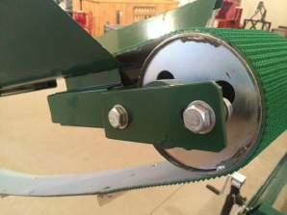
Bricka
Övre rulle
- Den övre halvan kan nu låsas till den nedre halvan såsom visas nedan. När den väl har låsts på plats kan en person börja lyfta upp elevatorn så att en annan person kan skjuta in stödbenet på plats och spärra kedjan.
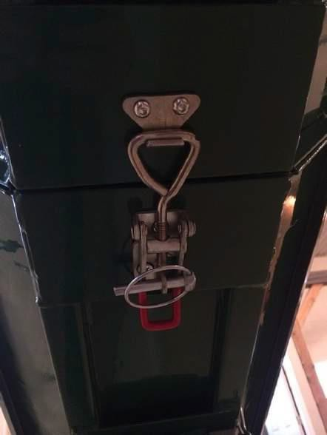
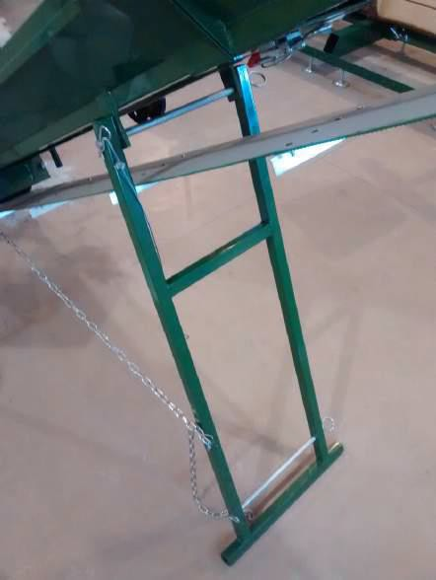
Spärr
Stödben
Kedja

- Transportbandet kan nu spännas genom att vrida "T"-handtagen medurs tills bandet är spänt. Elevatorn kan riktas in genom att vrida antingen vänster eller höger "T"-handtag när maskinen är igång. Vrid lite i taget, ca ½ varv tills elevatorn börjar gå i rätt läge.
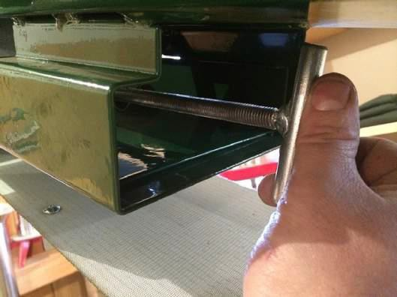

- Hydraulledningen ska anslutas till elevatorns motor med anslutningarna 'C' till 'C' och 'D' till 'D'. Använd en skiftnyckel för att dra åt.

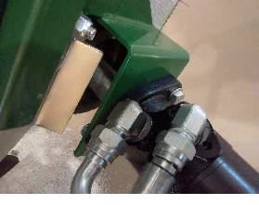

- Montera vinschen på vinschfästet enligt bilden nedan.
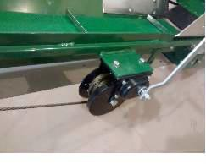

- Ta bort remskivan på operatörssidan av elevatorn, mata igenom kabeln och sätt tillbaka
remskivan.
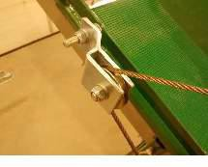

- Ta bort den stora remskivan från remskivans hölje ovanpå kedjeskyddet, mata igenom kabeln och sätt tillbaka remskivan.
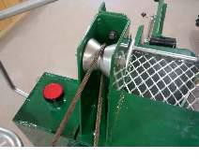

- Fäst kroken på fästpunkten på elevatorn.

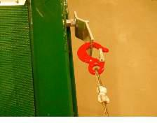

- Sätt in den fyrkantiga svarta dragstången i vedmaskinen och dra åt de två bultarna för att låsa den på plats. Det finns också ett hål i änden av dragstången för en bult att gå igenom som en extra säkerhetsåtgärd.
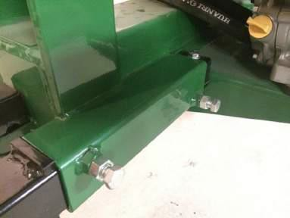
Två bultar
Extra bult

- Fäst stödhjulet enligt bilden nedan. Det finns två bultar som håller den säkert på plats på dragstången. Stödbenet kan användas när vedmaskinen är i drift.
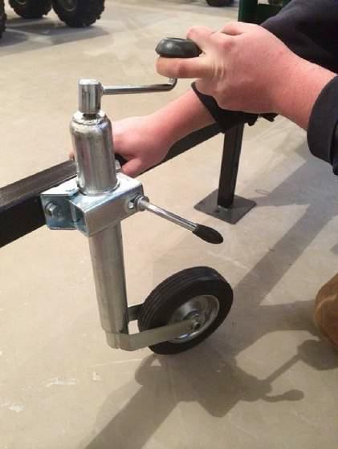
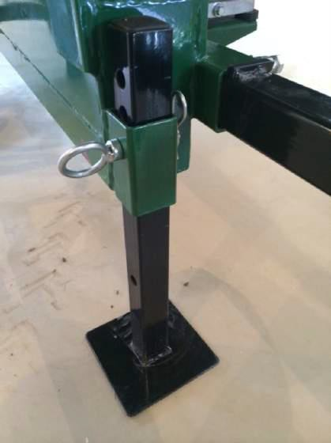
Stödhjul
Stödben

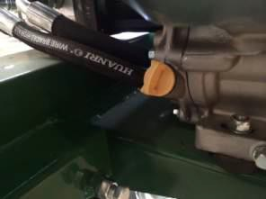
Nu när vedmaskinen är monterad kan motoroljan, hydrauloljan och sågkedjeoljan fyllas på i lämpliga tankar. Bilderna nedan visar platsen och typen av olja som ska användas.
1,4L av 10W-30
Olja

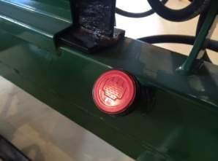
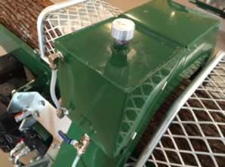
20L ISO32
Hydraulolja
Sågkedjeolja

Förberedelser
Ställ vedmaskinen på ett plant och stabilt underlag. Kontrollera samtliga oljenivåer (fyll på vid behov). Kontrollera att maskinen inte har några defekter. Tänk på att använda korrekt skyddsutrustning.

Drift

Inställning av vedlängd
Vedlängdsanslaget justeras med två låsskruvar. Lossa dessa och flytta sedan anslaget till önskat läge. Skruva därefter åt låsskruvarna.

Kapning av ved
Lägg upp stocken på matarbordet och för den emot anslaget. Kontrollera att båda skyddsburarna är nedfällda och såga därefter av stocken.

Underhåll
Städa av maskinen och var noga med att avlägsna alla spån. Förvara den om möjligt inomhus under tak. Om maskinen skall förvaras utomhus måste den täckas med presenning eller liknande.

Sågsvärdet
Kontrollera före varje användning att inga skador eller liknande finns på sågsvärdet. Var noga med att alltid arbeta med en vass kedja då detta underlättar arbetet avsevärt.

Justering av kedjan
Lossa de två bultarna på svärdet och justera spännskruven. Skruva åt spännskruven för att spänna kedjan. Dra sedan åt de två bultarna på svärdet. Kedjan skall kunna lyftas 3–6 mm från svärdet. Tänk på att inte spänna kedjan för hårt.

Reservdelar
Reservdelar kan beställas genom att ringa 011-19 08 60.

